PHG-2081X酸碱度/氧化还原控制器
上海博取仪器有限公司

安全操作

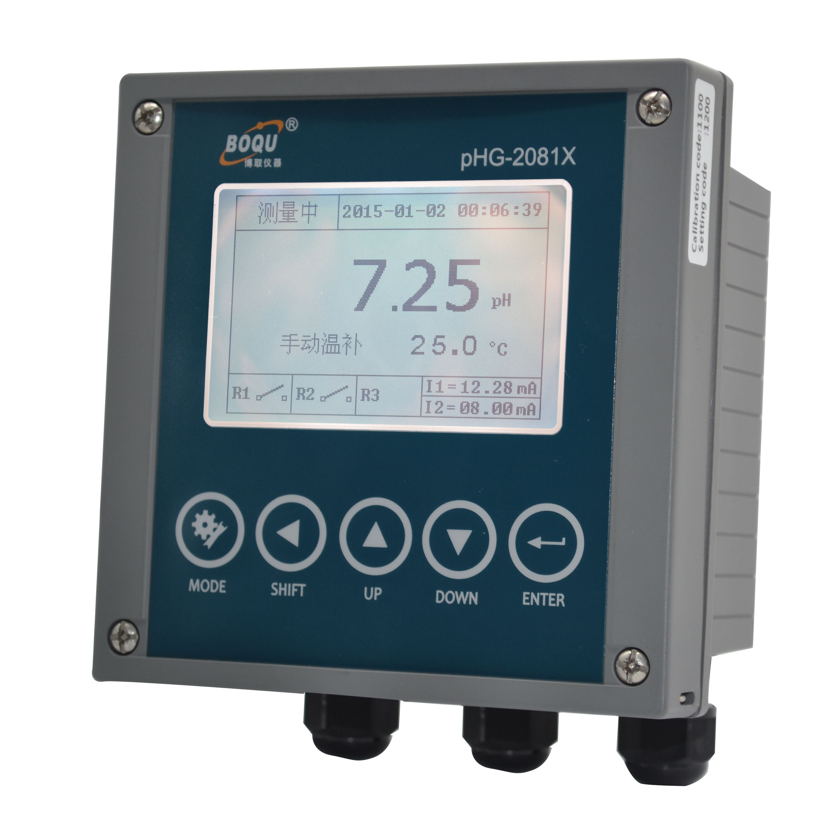
使用前请详细阅读以下对于安全操作的说明

- 使用前请先观察仪器外观是否有因为运送挤压而造成损坏
- 仪器须由受过训练的专业技术人员操作
- 使用前需熟读操作手册,避免错误的接线导致安全问题及仪器损坏
- 所有接线完成后须仔细检查无误后才可以送电并确认所连接的设备是正确的
- 请避开高温,高湿及腐蚀环境安装仪器,并避免阳光直射
- 避免使用会产生突波干扰的电源,如有突波干扰,请将仪器电源和其他干扰设备电源分开

仪器使用

仪器用于工业上pH/mV ORP及温度的测量,如：废水,环境监测,发酵,食品生产过程等
仪器可以盘面安装,壁挂安装,管路安装
仪器提供2路电流输出,最大负载为500Ω
仪器提供3路控制用继电器,继电器最大承受电压及电流为5A/250VAC或5A/30VDC

产品内容与保固

144系列 ：产品包装,包含1台仪器,1本说明书,4套支架（螺丝,固定块,固定棒）

规格
功能 | pH | ORP
测量范围 | -2.00 到 +16.00 pH | -2000mV到 +2000mV
测量分辨率 | 0.01pH | 1mV
测量精确度 | ±0.01pH | ±1mV
温度补偿方式 | Pt 1000/NTC10K
温度测量范围 | -10.0 到 +130.0℃
温度补偿范围 | -10.0 到 +130.0℃
温度分辨率 | 0.1℃
温度精确度 | ±0.2℃
工作环境温度 | 0 到 +70℃
储存环境温度 | -20 到 +70℃
输入阻抗 | >10¹²Ω
显示 | 带背光超大点阵LCD
pH/ORP电流输出1 | 隔离式4到20mA输出,最大负载500Ω
温度电流输出2 | 隔离式4到20mA输出,最大负载500Ω
电流输出精确度 | ±0.05 mA
RS485 | Mod bus RTU标准协定
通讯速率 | 9600/19200/38400
继电器接点容量 | 5A/250VAC,5A/30VDC
清洗设定 | ON：1到1000秒、OFF：0.1到1000.0小时
一路多功能继电器 | 清洗/周期报警/错误报警
继电器延时动作 | 0-120秒
资料记录 | 50万笔
语言选择 | 英语/繁体中文/简体中文
防护等级 | IP65
电源 | 90到260VAC,功耗<7瓦
安装方式 | 盘面安装/壁挂安装/管路安装
重量 | 144系列0.85Kg, 96系列0.55Kg

仪器安装

144系列：仪器可以盘面式安装、管式安装、壁挂式安装
盘面式安装：在配电箱面板上开138mm X 138mm的方孔,将仪器从配电箱面板正面放入,将螺丝从后盖穿入,并从配电箱面板后方将固定块和固定棒锁上

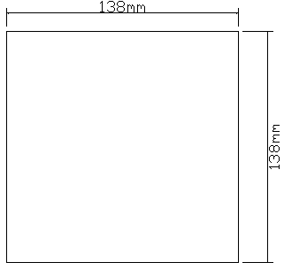
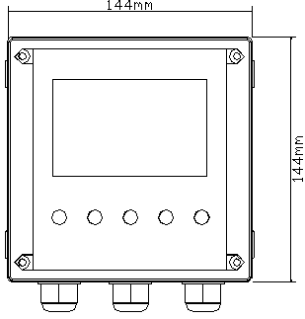

144系列开孔尺寸图

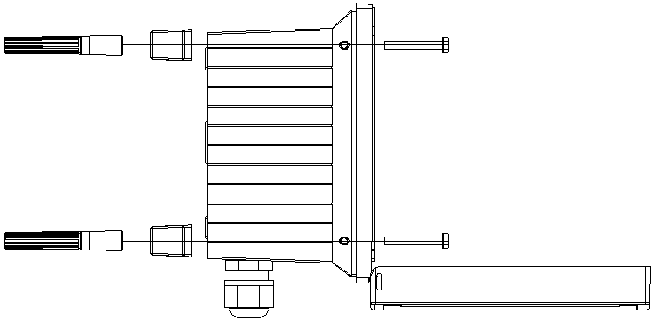

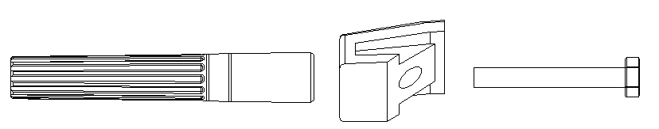

144系列支架安装图
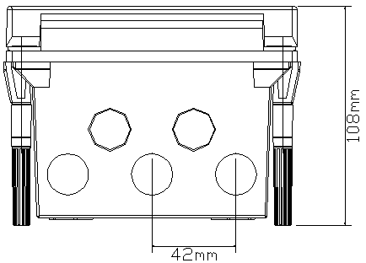
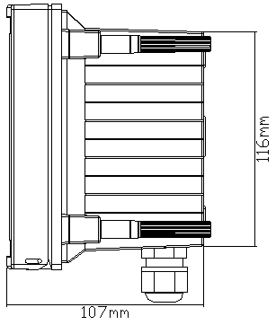

144系列外形尺寸图

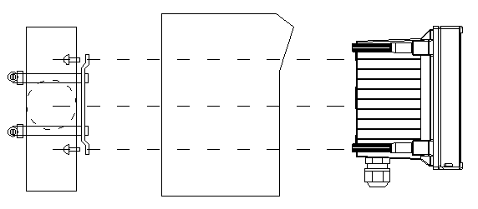

144系列壁挂及管路安装

